附件4
中国新闻奖参评作品推荐表
作品  标题 | 耍伎俩规避劳动关系，终将得不偿失 |  |  |  | 参评  项目 |  | 评论
字数  时长 | 1514字 |  |  |  | 体裁 |  | 社评
字数  时长 |  |  |  |  | 语种 |  | 中文
作者  （主创人员） | 张伟杰 |  |  |  | 编辑 |  | 刘文宁、吴迪
原创  单位 | 工人日报社 |  |  |  | 发布端/账号/  媒体名称 |  | 工人日报客户端
刊播版面  （名称和版次） |  | 新闻评论版五版 |  |  | 发布日期 | 2025年9月10日 11:09
新媒体作品  链接 |  | https://app.grrb.com.cn/webDetails/news?id=13774285&tenantId=124&uid=67f87bd6062fd57de107b716 |  |  |  |  | 是否为  “三好作品” |  | 否
作  品  简  介 | 工人日报社评《耍伎俩规避劳动关系,终将得不偿失》以该报系列报道“破除‘障眼法’，构建和谐劳动关系”为依托，将当前一些用人单位规避劳动关系的常用手段展现出来，从“试用期合同”的超长试用陷阱，到“劳务合同”的偷梁换柱，再到法定代表人个人雇佣的“甩锅”操作，每一种伎俩都直接侵犯劳动者权益。这些行为不仅让劳动者陷入“付出劳动却无保障”的困境，更损害了劳动用工的法治底线。该篇社评用鲜活的案例与“大白话”似的表述，剖析了某些用人单位规避责任的原因与可能承担的责任。更难能可贵的是，该文并未停留在揭露问题层面，而是进一步提供了解决问题的思路。它清晰阐释了司法实践中认定劳动关系的三个核心标准，打破了用人单位试图通过合同名称、用工形式掩盖真实劳动关系的幻想。这不仅为劳动者维权提供了明确的法理依据，也给用人单位敲响了警钟：任何规避劳动关系的行为，在法律的严谨认定面前都将无所遁形。同时，社评从用人单位、劳动者、监管部门三个维度提出构建和谐劳动关系的建议，既强调用人单位依法用工的责任，也鼓励劳动者增强维权意识，更呼吁监管部门加大执法力度，形成了完整的权益保障闭环。
传  播  数  据 | 全网传播量最高平台  发布链接 |  | https://www.peopleapp.com/column/30050224643-500007081229
传  播  数  据 | 该平台  传播量 |  | 9.1万 | 该平台  互动量 | 91231 |  |  | 全网总传播量（万） | 10万+
︵  初推  评荐  评理  语由  ︶ | 《耍伎俩规避劳动关系,终将得不偿失》一文在构建和谐劳动关系的大背景下推出恰逢其时。该文不仅是对不法用工行为的有力抨击，更是对劳动法治精神的坚定弘扬，有助于形成引导广大用人单位依法维护劳动者合法权益的良好舆论氛围。  签名（盖单位公章）：  年 月 日

文字稿
【社评】耍伎俩规避劳动关系，终将得不偿失
工人日报评论员 张伟杰
2025-09-10 11:09
进一步加大监管的执法力度，更有效地惩罚违法行为、提高违法成本，从而让法律“依法用工”的规定落地见效，从源头上破除劳动关系的“障眼法”，切实推进和谐劳动关系的构建和发展。
用“试用期合同”替代劳动合同，对员工进行超长试用；用“劳务合同”“实践协议”等替代劳动合同，达到去劳动关系目的；让员工雇员工为公司所用，或是法定代表人以个人名义雇人为公司工作；把工作地点、工作内容从未变化过的核心岗位员工悄悄变成其他公司的派遣工……近期，工人日报推出系列报道《破除“障眼法”，构建和谐劳动关系》，报道了某些用人单位为了逃避用工责任而采用的种种模糊劳动关系伎俩。
劳动关系的有无，直接影响着劳动者的劳动权益。一些用人单位之所以用各种手段掩盖、规避与劳动者之间的劳动关系，主要目的就是规避法律规定的用人单位义务、降低劳动用工成本，包括规避缴纳社会保险、支付加班工资等义务，规避解除劳动合同的限制和支付经济补偿金、赔偿金的义务，以及规避工伤赔偿责任等。通过该系列报道可以发现，这些手段从试用、入职、签合同、发工资、到在岗工作，会“出其不意”地让劳动者在付出劳动之后却找不到“东家”。
用人单位的这些伎俩显然已经损害到劳动者权益。轻者如超长试用期的劳动者，不仅只能拿到超低的试用期工资，还总是等不来转正时刻；重者要么导致劳动者工伤待遇难落实，要么让劳动者遭遇退休难等。
不少“甩锅”伎俩的隐蔽性极强，有时并非劳动者提高防范意识就能够发现或避免。更值得警惕的是，一些用人单位“明晃晃”地使用规避劳动关系伎俩，劳动者却难以或者不敢抗拒。典型例子即劳动者入职后，某些公司不主动与劳动者签劳动合同、不为其缴纳社保，但不少劳动者因各种原因不敢主动要求签合同、缴社保。还有一些用人单位甚至利用自身优势，要求员工签署“空白合同”“劳务派遣合同”等，员工要么同意签字，要么就只能走人。
值得强调的是，司法裁判过程中，判断劳动者与用人单位之间是否存在劳动关系，不是只看双方有没有签合同或是所签合同的名称，也不是只看在不在试用期、工资由个人发放还是单位发放等表面现象，而是关键看三个因素：一是用人单位和劳动者符合法律、法规规定的主体资格；二是用人单位依法制定的各项规章制度适用于劳动者，劳动者受用人单位的劳动管理，从事用人单位安排的有报酬的劳动；三是劳动者提供的劳动是用人单位工作的组成部分。如果该员工与公司之间符合前述判断劳动关系的三个因素，即便劳动者处于试用期，或是双方签订的是“劳务合同”，又或者劳动者是被公司中的个人雇佣，也仍然与用人单位存在劳动关系。
诸多现实案例也表明， 对于用人单位来说，依法规范用工是规避法律风险的最好办法，使用规避劳动关系的伎俩常常得不偿失。司法实践中，劳动者一旦依法主张未签劳动合同两倍工资差额时，公司就得“多赔一份工资”；劳动者以用人单位未依法缴纳社会保险为由提出解除劳动关系时，用人单位还需支付解除劳动关系经济补偿金；一旦出了工伤事故，劳动者被认定工伤后，没有缴纳工伤保险的公司还要自己承担工伤待遇赔偿责任。
试图模糊或者规避劳动关系，必然会破坏和谐劳动关系的秩序。《中华人民共和国劳动合同法》明确规定，“用人单位自用工之日起即与劳动者建立劳动关系”“建立劳动关系，应当订立书面劳动合同”。各类用人单位应树立依法用工的观念，只要用工，就必须建立劳动关系。劳动者在找工作时也要擦亮眼睛，对于不签合同、不缴社保，找各种理由模糊劳动关系的用人单位，要勇敢说“不”、及时止损。同时，还应进一步加大监管的执法力度，更有效地惩罚违法行为、提高违法成本，从而让法律“依法用工”的规定落地见效，从源头上破除劳动关系的“障眼法”，切实推进和谐劳动关系的构建和发展。

首屏截图
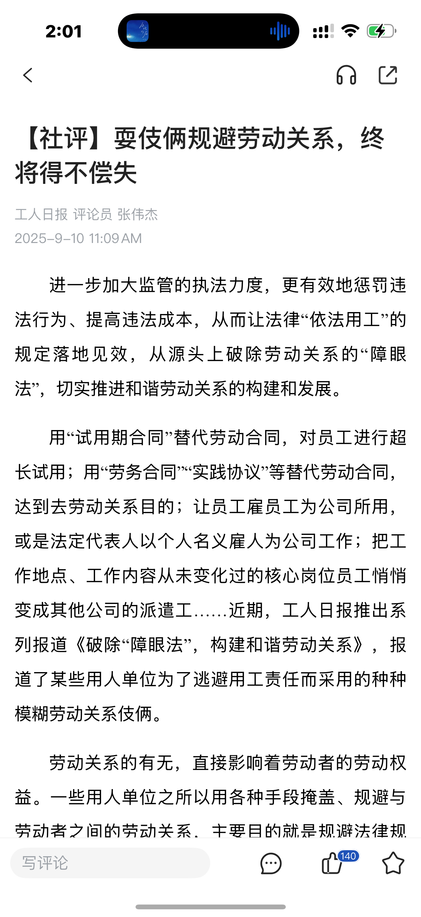
二维码


